**举例：爱课程——**慕课堂

1.设置成绩比例：在慕课堂管理、成绩管理项目下，根据课程形成性评价项目情况设置成绩比例，可以对线上课程成绩、视频、线下（慕课堂）讨论、课堂练习、优秀发言等设置成绩比例。如图所示。

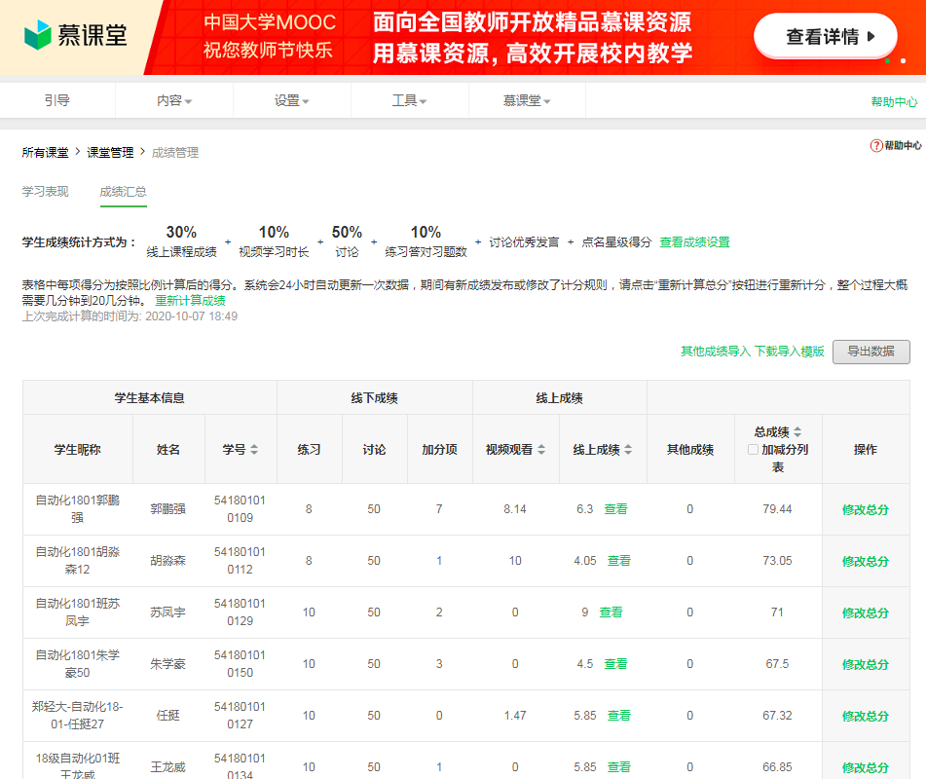

2.成绩查看：慕课堂管理的平时成绩，如下显示。点击排序按钮，可以从高到低查看学生的线上学习成绩，并导出数据。

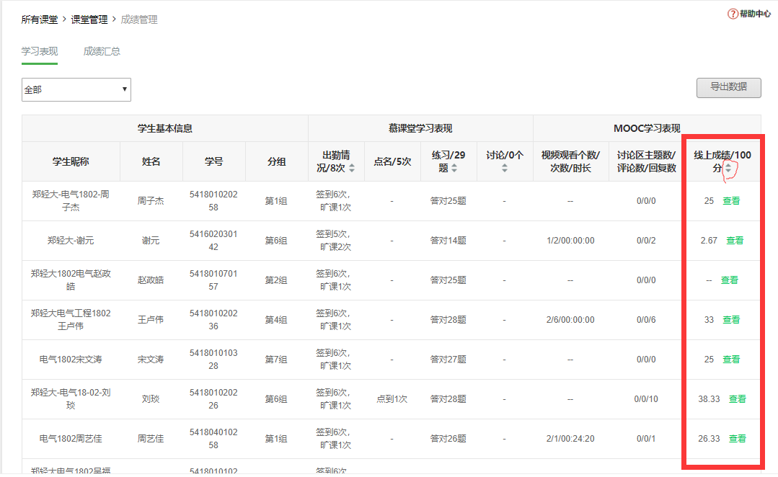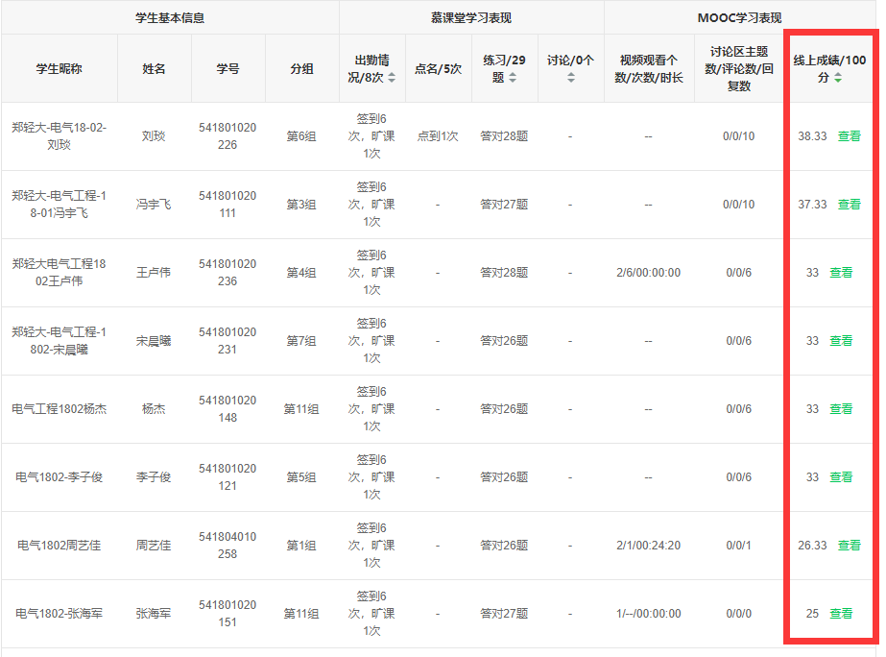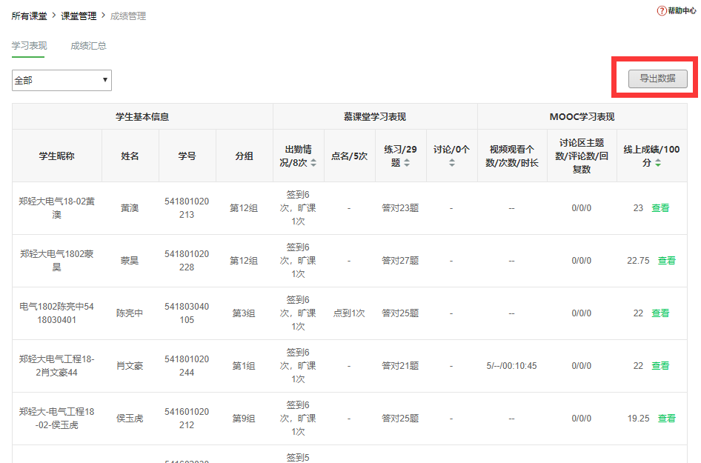

3. 成绩统计：根据导出数据的Excel表格形式，任课教师可以自行调整，保留参与形成性评价的项目，必须包含“综合成绩栏”（各个项目成绩按比例综合后的成绩）和“是否需要帮扶”。**（见附表1）**

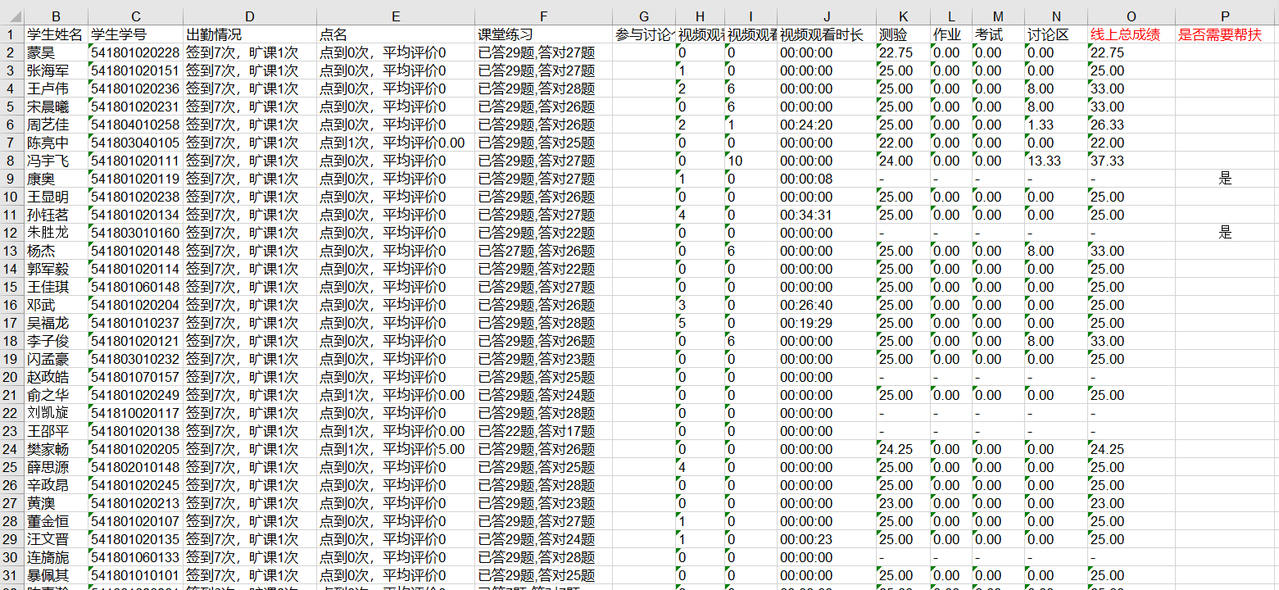

**举例：超星——学习通**

1.成绩查看：统计——成绩管理，如下显示。点击排序按钮，可以从高到低查看学生线上成绩，并导出成绩。

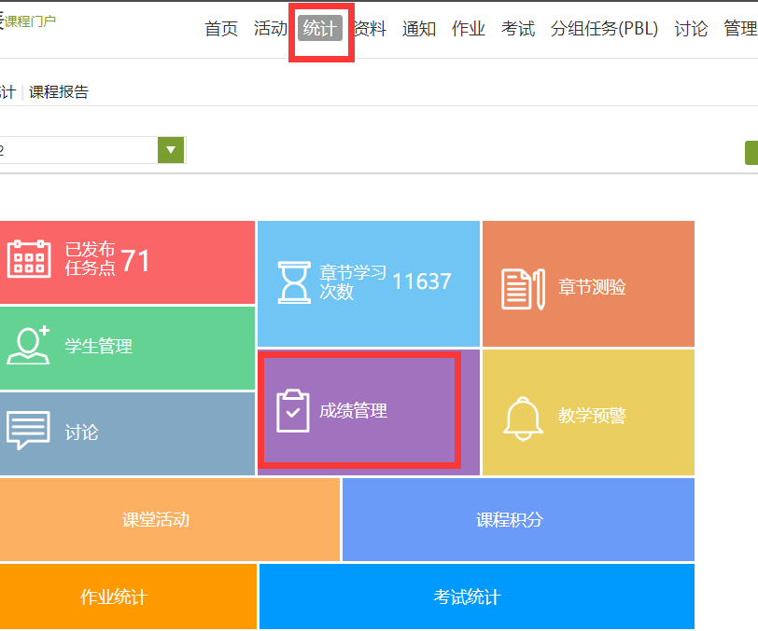

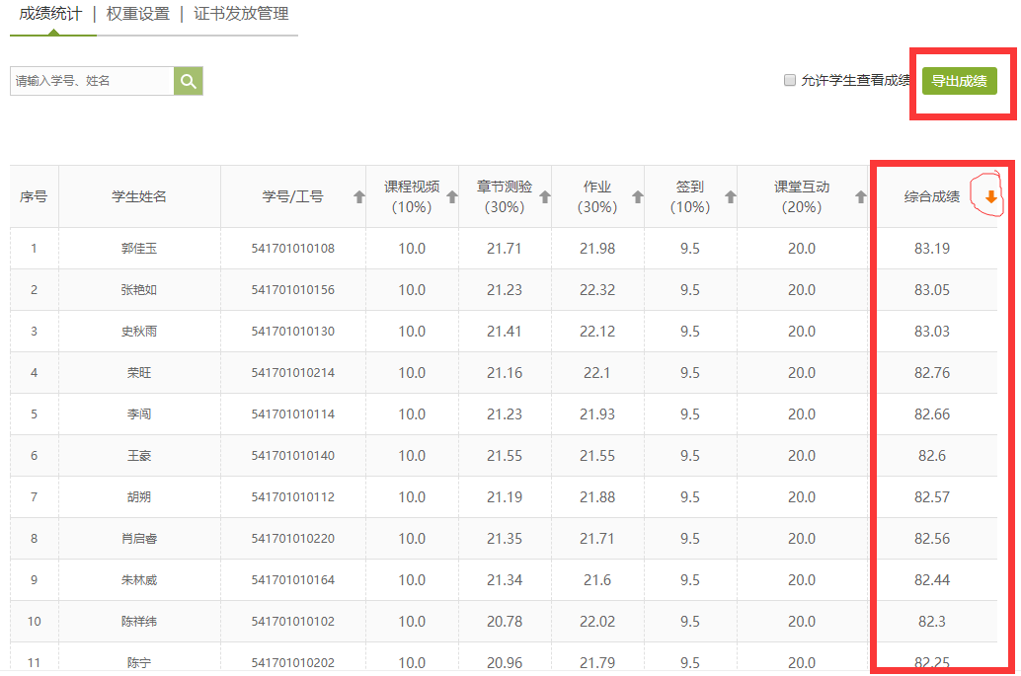

2. 成绩统计：根据导出数据的Excel表格形式，任课教师可以自行调整，保留参与形成性评价的项目，必须包含“综合成绩栏”（各个项目成绩按比例综合后的成绩）和“是否需要帮扶”。**（见附表2）**

